Diagrama Casos de Uso del Sistema
AD-CU

Aprobador por | Fecha

Revisado por | Fecha
Histórico de Revisiones
Esta sección contiene la información de los cambios que se realizaron en este documento.
Versión | Fecha | Autor | Descripción
1.0 | 10/11/2011 | Siamsoft | Creación del documento
Indice
1. Propósito 5
2. Diagrama 5
3. Significado de los elementos de notación UML 6

Propósito
Este documento tiene como objetivo representar los casos de uso del sistema

Diagrama

Significado de los elementos de notación UML

Diagrama de Casos de Uso
Permite representar gráficamente el comportamiento del sistema mediante su interacción con los usuarios u otros sistemas

Actor
Representa el usuario del sistema

Notación | 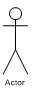

Caso de Uso
Representa el caso de uso

Notación | 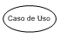

Límite
Representa el límite del sistema

Notación | 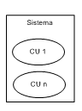

Inclusión
Una instancia del CU A incluye el comportamiento del CU B

Notación | 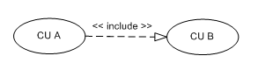

Extensión
Una instancia del CU A incluye, eventualmente el comportamiento del CU B

Notación | 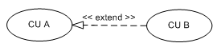

Generalización o Herencia
El CU origen hereda la especificación del CU destino y posiblemente lo modifica y/o amplia

Notación | 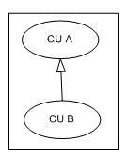

Flujo de Información
Representa el flujo de información entre el actor y el sistema

Notación | 